2026년 2학기 모바일/웹서비스 프로젝트 공통평가 01

수행 결과 보고서

학번 : 2021105613

이름 : 신정환

[적/부판정 범례] ○:적합, ×:부적합, △:점검제외, N/A:해당없음
첨부 그림은 모두 문서에 포함하는 형식으로 저장 할 것
수업 요구사항 |  |  |  | 이행현황
ID | 구분 | 요구사항명 | 요구사항 내용 | 완료  여부 | 적/부 판정 | 관련증빙
1 | 제출문 | 폴더 구조 | - ROOT  - PhotoBlogServer[Dir]  : Django Server  - PhotoViewer[Dir]  : Android Client  -모바일/웹서비스 프로젝트 공통평가 01_수행 결과 보고서.docx[File]  제출 : 탐색기, 파인더 또는 Git레포지토리 폴더 구조 캡처 화면 | O |  | 증빙 01
2 | 제출문 | Github 레파지토리 push | 아래 평가 항목에 대하여 구현 혹은 테스트를 완료하고, 캡처 이미지를 제공된 MS-Word 파일로 정리하여 Github URL을 제출 한다.  제출 : URL  제출 URL: https://github.com/junghwan00/web-blog | O |  | GitHub 공개 저장소
3 | 강의 자료 | 포토 블로그 – API | 강의 자료 [7페이지, POST]  제출 : 1. 작성 완료 웹페이지 작성 화면 캡처  2. 게시 완료된 페이지 화면 캡처 | O |  | 증빙 03
4 | 강의 자료 | 포토 블로그 – API 검증(2/3) | 강의 자료 [9페이지]  제출 : 터미널 화면 캡처 | O |  | 증빙 04
5 | 강의 자료 | 포토 블로그 – API 검증(3/3) | 강의 자료 [10페이지]  제출 : codebeautify 서비스 테스트 화면 캡처 | O |  | 증빙 05
6 | 강의 자료 | Server/Client 연동 테스트 [Sockec Server 요청 메시지] | 강의 자료 [24페이지]  제출 : 수신 파일 VSCODE 편집화면캡처 | O |  | 증빙 06
7 | 강의 자료 | Server/Client 연동 테스트 [Server 브라우저 출력화면] | 강의 자료 [25페이지]  제출 : Server 브라우저 출력화면 (localhost) | O |  | 증빙 07
8 | 강의 자료 | Server/Client 연동 테스트 [Client 시작 화면] | 강의 자료 [25페이지]  제출 : Client 시작 화면 | O |  | 증빙 08
9 | 강의 자료 | Server/Client 연동 테스트 [Client 동기화 완료 화면] | 강의 자료 [25페이지]  제출 : Client 동기화 완료 화면(localhost 서버연동) | O |  | 증빙 09
10 | 강의 자료 | MainActivity 클래스 [Upload 구현, 19page] | MainActivity 클래스 [Upload 구현, 19page]  1. Upload (Hard cording) : 중  (1. 2. 중 하나만 제출 ) |  |  | 선택하지 않음
10 | 강의 자료 | MainActivity 클래스 [Upload 구현, 19page] | MainActivity 클래스 [Upload 구현, 19page]  2. Upload (Post에 따른 UI제공) : 상  (1. 2. 중 하나만 제출 | O |  | 증빙 10
11 |  | Pythonanywhere 클라우드상 동작 | Pythonanywhere 클라우드상 서버 동작  제출 : Server 브라우저 출력화면 (클라우드 서버연동) | O |  | 증빙 12
12 |  | Pythonanywhere 클라우드상 동작 | Pythonanywhere 클라우드상 서버 동작  제출 : Client 동기화 완료 화면 (클라우드 서버연동) | O |  | 증빙 13
13 |  | 기타 기획 되지 않은 Client 편의 기능 [최대 5개] | 증빙 14-1~14-4 참고 (검색/정렬/페이지네이션, 본인 글 수정·삭제+로그인, 즐겨찾기+오프라인 캐시, 작성 초안 저장/복원) | O |  | 증빙 14 (14-1~14-4)
14-1 | 기타 기획 안된 기능 | 검색과 정렬 및 페이지네이션 | 제목과 본문 검색, 발행일/제목 기준 정렬, 서버 페이지네이션(12개씩) + '다음 사진 더 불러오기'로 이어받기. | O |  | 증빙 14-1
14-2 | 기타 기획 안된 기능 | 게시글 수정과 삭제(본인 글만) | 로그인(토큰) 한 사용자가 본인 글만 수정/삭제 가능. 서버가 다른 사용자의 수정/삭제를 403으로 차단. | O |  | 증빙 14-2
14-3 | 기타 기획 안된 기능 | 즐겨찾기와 오프라인 캐시 | 즐겨찾기(서버 주소별 저장) + 마지막으로 불러온 목록/사진을 기기에 캐시(목록 4MB, 사진 32MB 이내)하여 오프라인에서도 조회. | O |  | 증빙 14-3
14-4 | 기타 기획 안된 기능 | 작성 초안 저장과 복원 | 작성 중인 제목/내용/선택한 사진을 초안으로 저장, 앱 재실행 후 이어쓰기 가능. | O |  | 증빙 14-4

증빙 01 폴더 구조
저장소 루트(PhotoBlogProject) 아래에 Django 서버 PhotoBlogServer, 안드로이드 클라이언트 PhotoViewer, README.md로 구성했다.
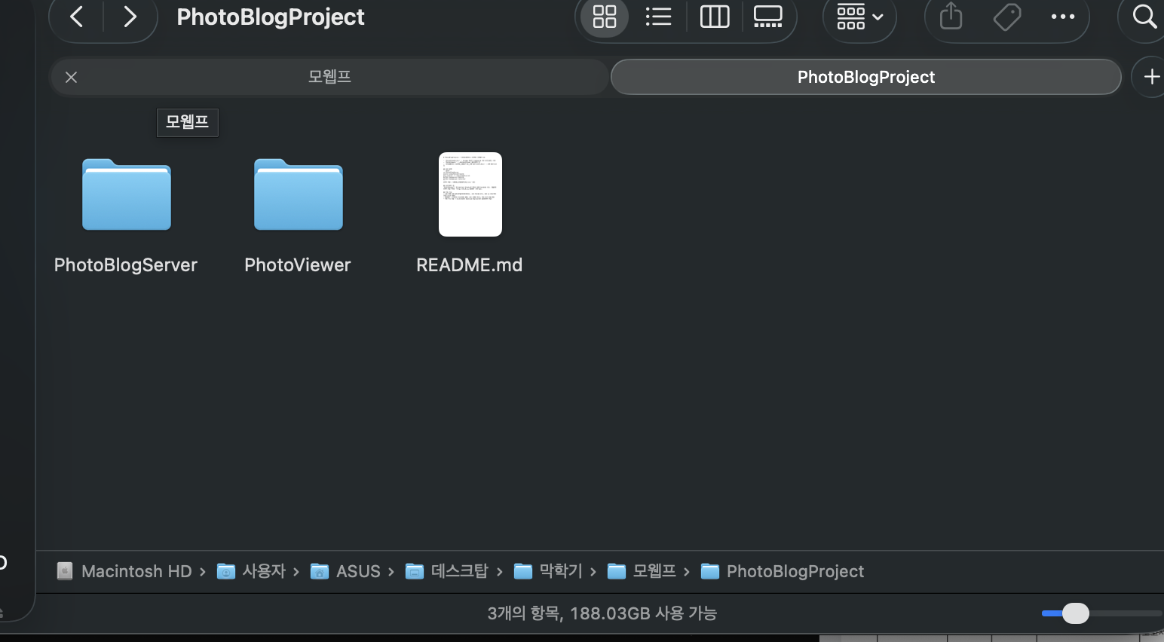

증빙 03 API 게시글 목록 조회(브라우저용 API)
Django REST Framework의 브라우저용 API(`GET /api_root/Post/`)로 접속해 HTTP 200 OK 응답과 게시글 목록 JSON(제목/작성자/작성일/이미지 절대 URL 포함)을 확인했다.
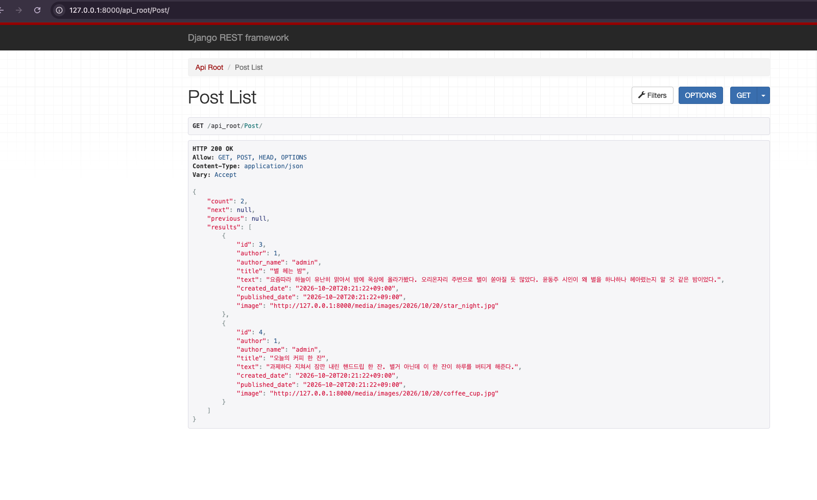

증빙 04 터미널에서 API 응답 확인(telnet)
`telnet 127.0.0.1 8000` 으로 `GET /api_root/Post/` 요청을 보내 HTTP 200 OK 와 JSON 응답(게시글 목록)을 터미널에서 직접 확인했다.
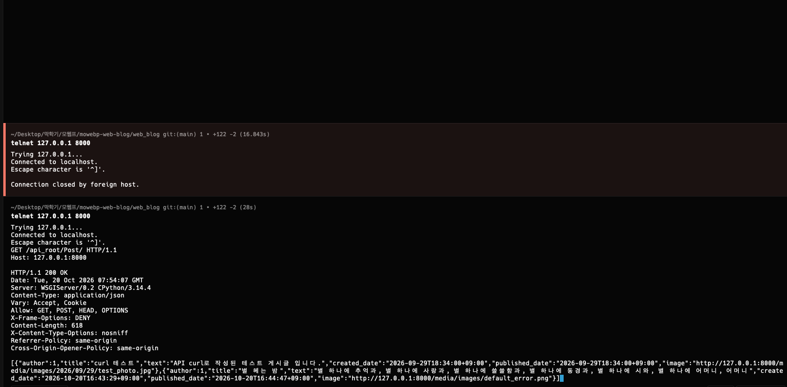

증빙 05 codebeautify JSON 검증
API 응답 JSON을 codebeautify.org JSON Viewer의 Tree Viewer에 붙여넣어 올바른 JSON 형식임을 확인했다.
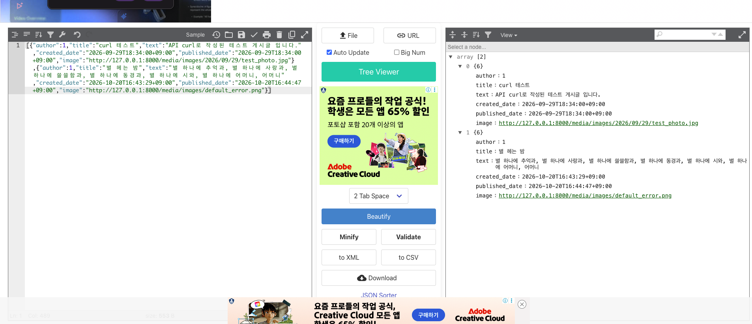

증빙 06 Socket 서버 요청 메시지 수신 확인
안드로이드에서 보낸 multipart POST 요청을 socket 서버(mowebp-hw04-socket-server)로 수신해 요청 경로, Content-Type, 제목/내용, 이미지 파일 정보를 VSCode에서 확인했다.
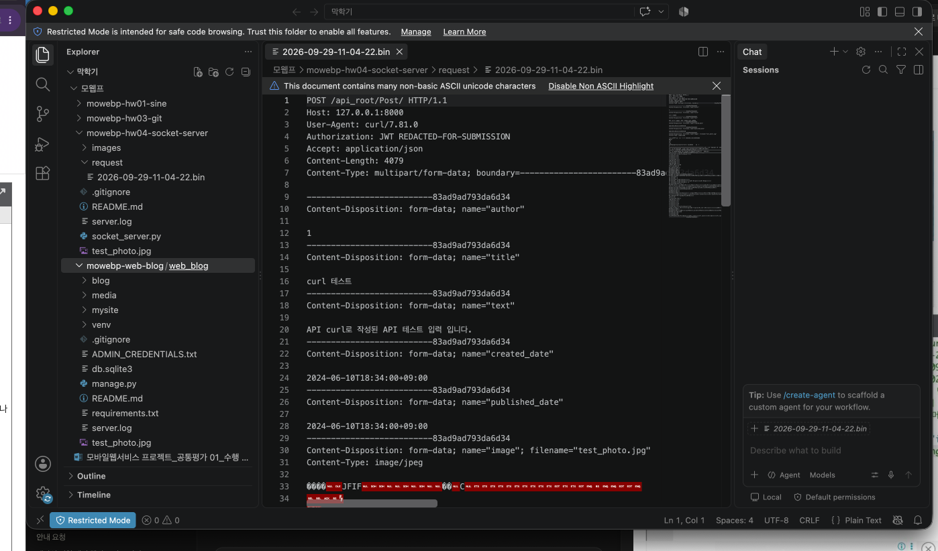

증빙 07 로컬 서버 브라우저 출력 화면
로컬 Django 서버(http://127.0.0.1:8000/)의 사진 목록 화면이다. '별 헤는 밤', '오늘의 커피 한 잔' 게시글과 사진이 서버 렌더링 템플릿으로 정상적으로 표시된다.
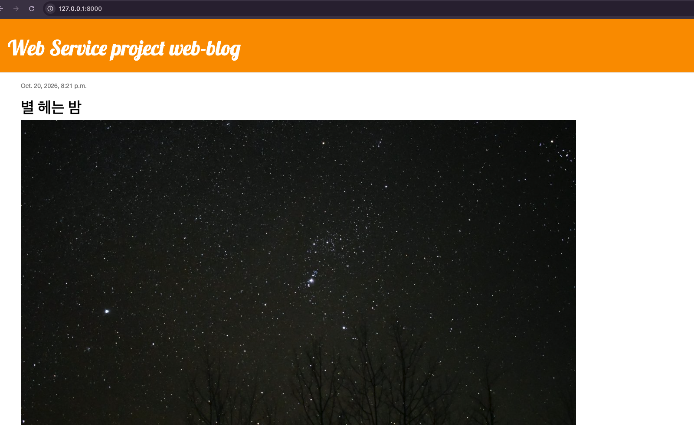
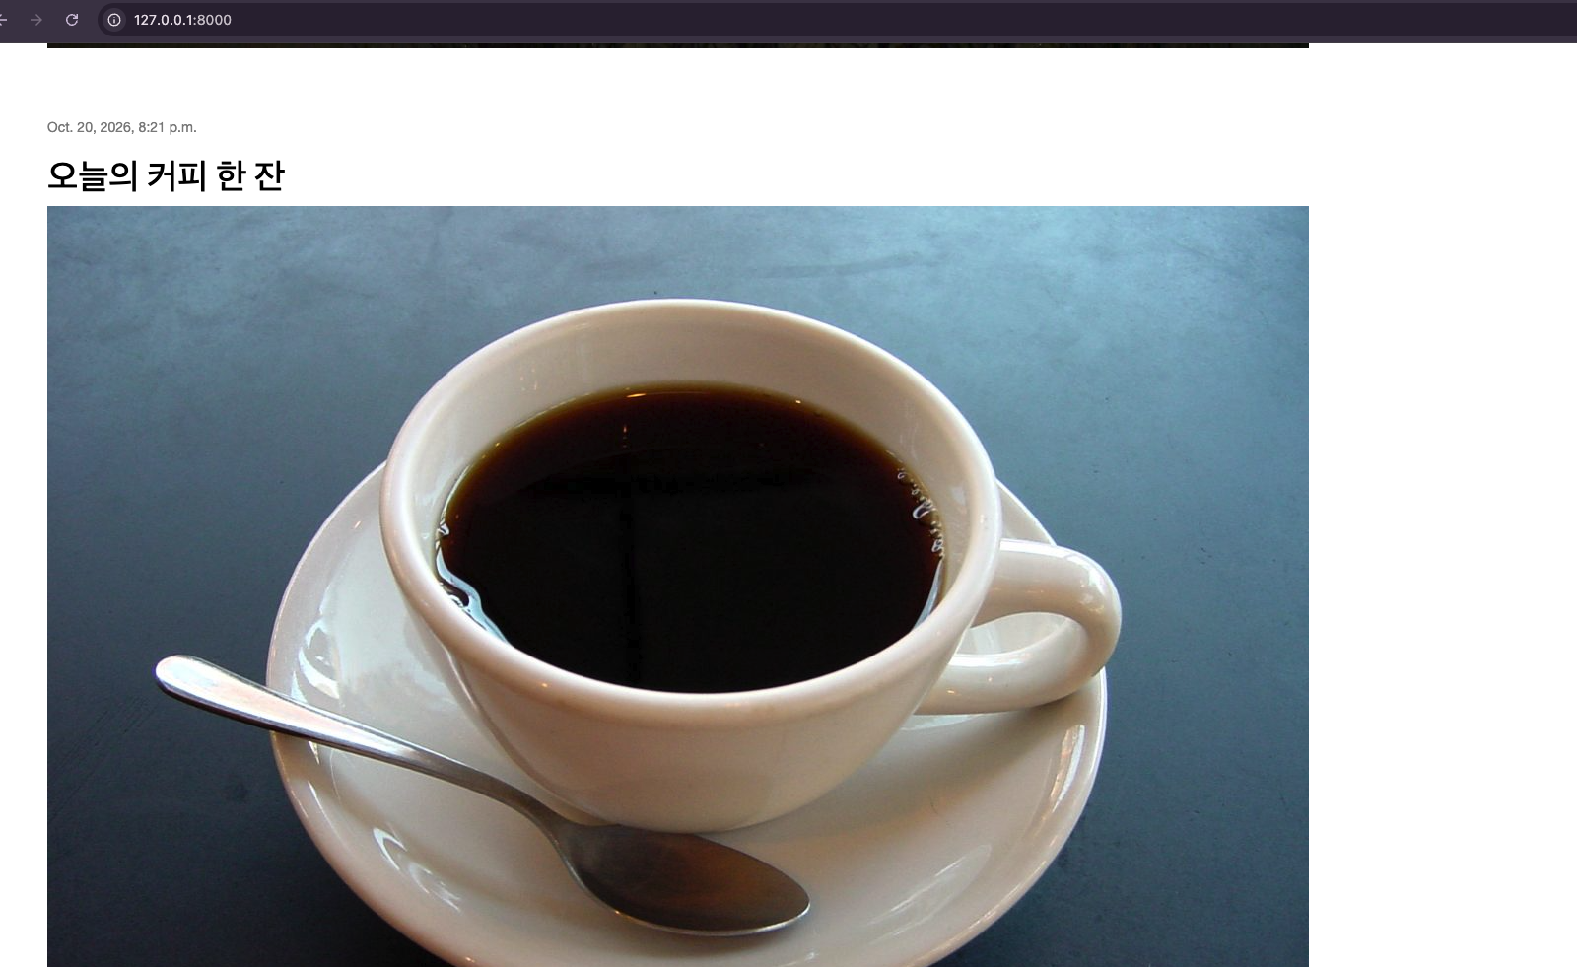

증빙 08 Android 클라이언트 메인 화면
에뮬레이터(Medium Phone API 36.1)에서 실행한 PhotoBlog 클라이언트 메인 화면. 동기화/새 사진 게시/설정 버튼, 검색창, 즐겨찾기·정렬 필터, 카드형 게시글 목록으로 구성했다.
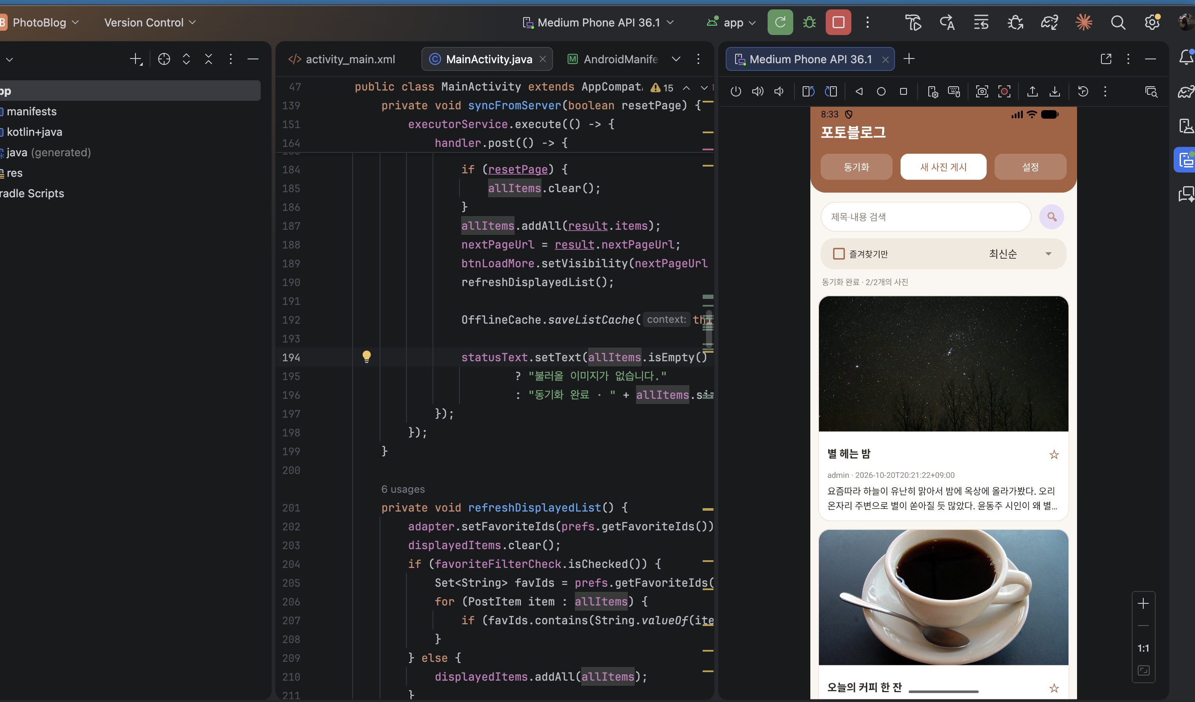

증빙 09 Android 클라이언트 동기화 완료 화면
로컬 서버와 동기화한 결과 화면. 상태 텍스트에 '동기화 완료 · 2/2개의 사진'이 표시되고, 서버에 올린 게시글(제목/작성자/작성일/사진)이 그대로 반영된 것을 확인했다.

증빙 10 Android 사진 업로드(Post에 따른 UI 제공 방식)
'새 사진 게시' 화면에서 사진을 선택하고 제목/내용을 입력하는 UI(왼쪽)로 게시글을 작성했다. 업로드 후 목록에 즉시 반영되어(오른쪽) 게시글이 서버에 정상 등록된 것을 확인했다.
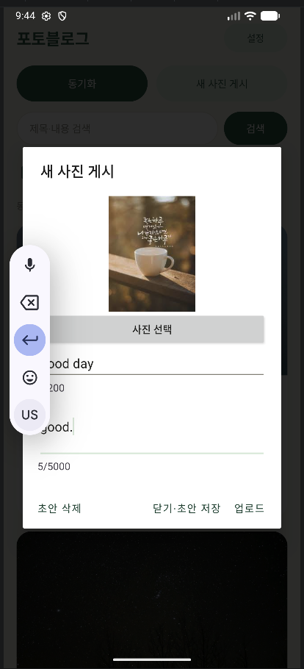
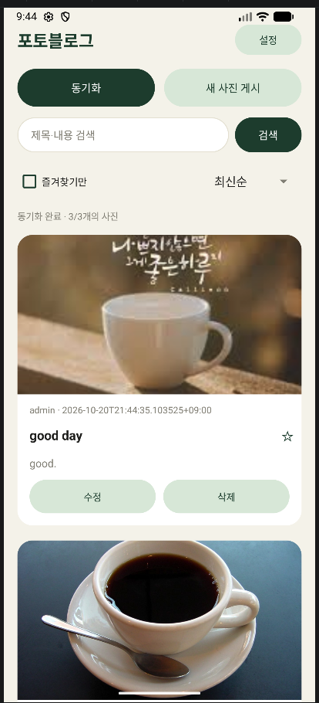

증빙 12 PythonAnywhere 클라우드 서버 동작
PythonAnywhere에 Django 서버를 배포하고(https://junghwan.pythonanywhere.com/), 클라우드 서버 브라우저 출력 화면에서 '별 헤는 밤', '오늘의 커피 한 잔' 게시글과 사진이 정상적으로 표시되는 것을 확인했다.
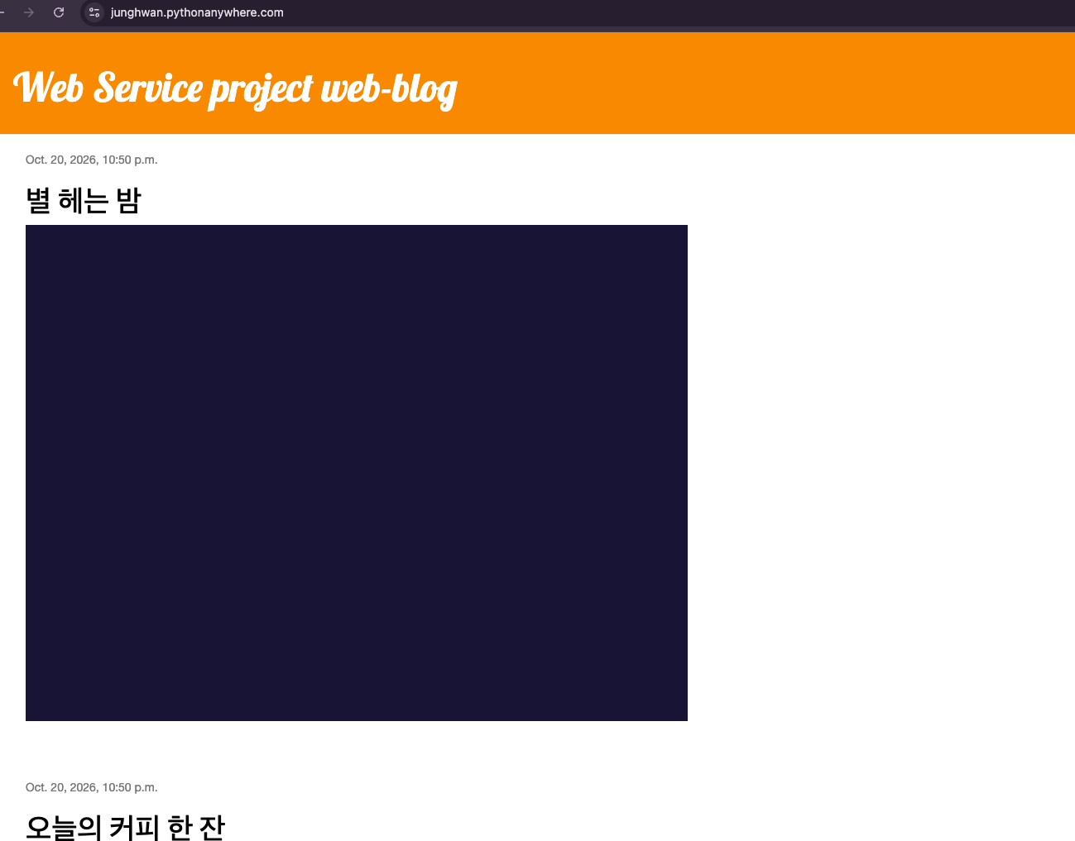
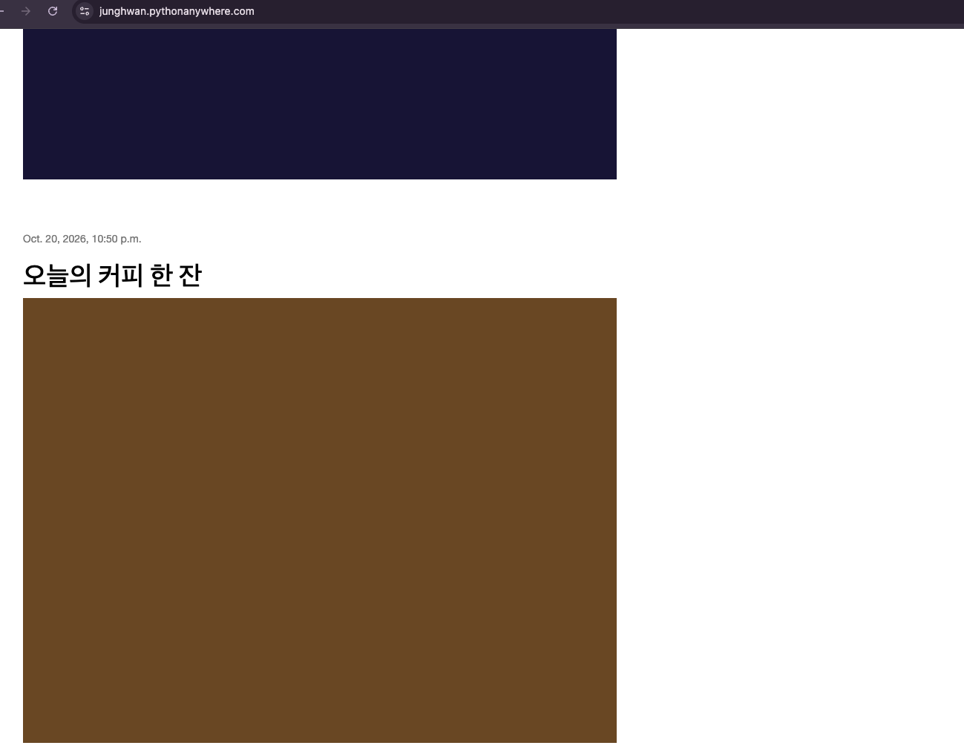

증빙 13 Android 클라이언트 클라우드 서버 동기화
클라이언트 설정에서 서버 주소를 PythonAnywhere 클라우드 주소(https://junghwan.pythonanywhere.com)로 바꾸고 로그인(admin)한 뒤(왼쪽), 동기화를 실행해 '동기화 완료 · 2/2개의 사진'과 함께 클라우드 서버의 게시글('별 헤는 밤' 등)이 정상적으로 반영된 것을 확인했다(오른쪽).
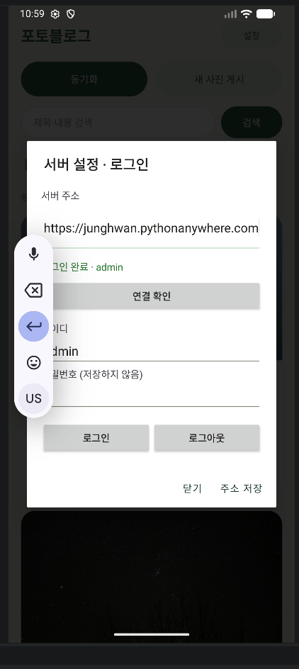
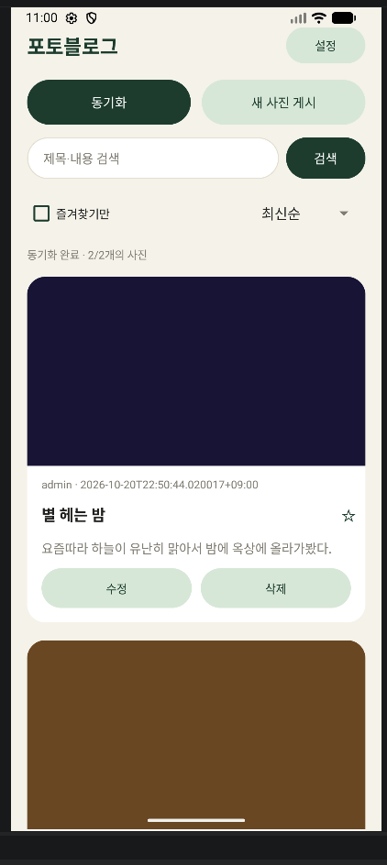

증빙 14-1 검색·정렬·페이지네이션
검색창에 '커피'를 입력해 '오늘의 커피 한 잔'만 걸러지는 것을 확인했다(1번째). 정렬 기준을 '최신순'↔'제목순'으로 바꾸면 '오늘의 커피 한 잔'↔'별 헤는 밤' 순으로 목록 순서가 실제로 바뀐다(2,3번째). 서버 페이지네이션(12개씩) 확인을 위해 테스트용 더미 게시글을 추가해 총 13개로 만든 뒤 동기화하면, '다음 사진 더 불러오기'로 나머지 1개까지 이어받아 '13/13개의 사진'이 표시된다(4번째).
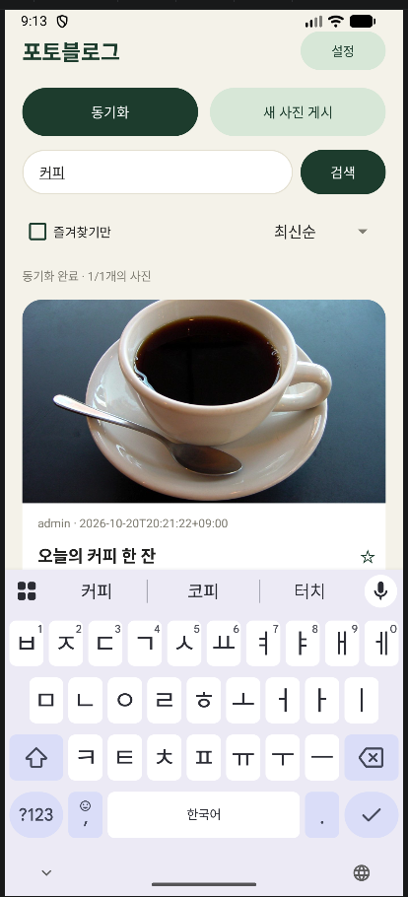
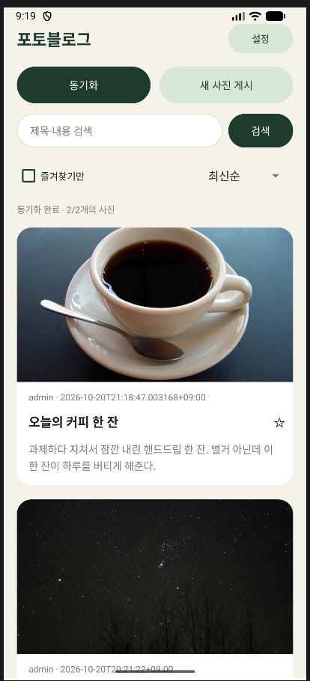
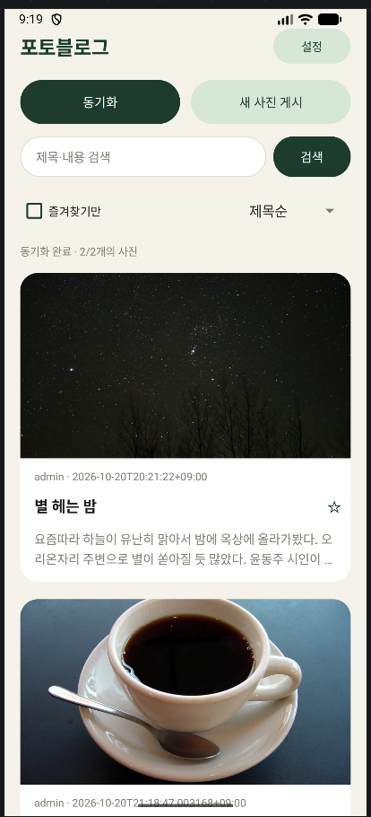
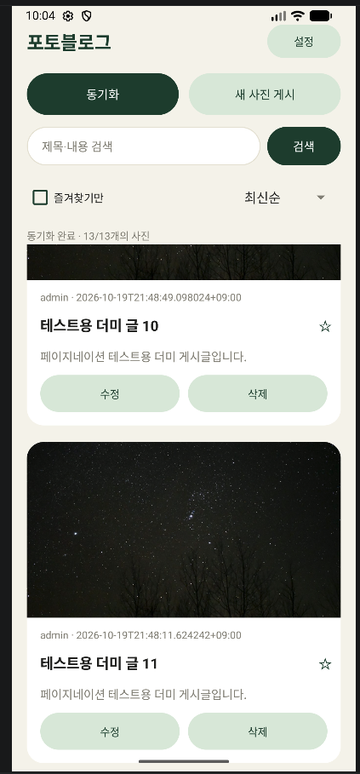

증빙 14-2 본인 글 수정·삭제(로그인)
설정에서 토큰 로그인을 완료한 상태(admin)를 확인했다(1번째). 글 '수정'으로 본문을 변경해 저장하면 바뀐 내용이 바로 반영되고(2,3번째), '삭제'를 누르면 확인창을 거쳐 게시글과 사진이 함께 삭제된다(4,5번째).
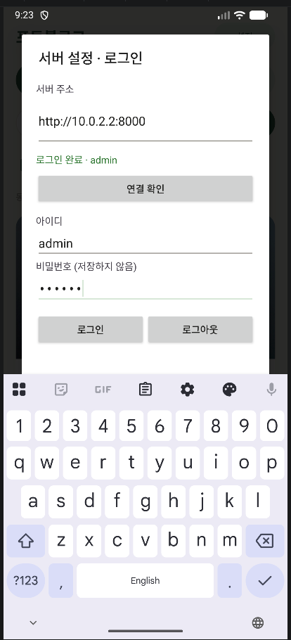
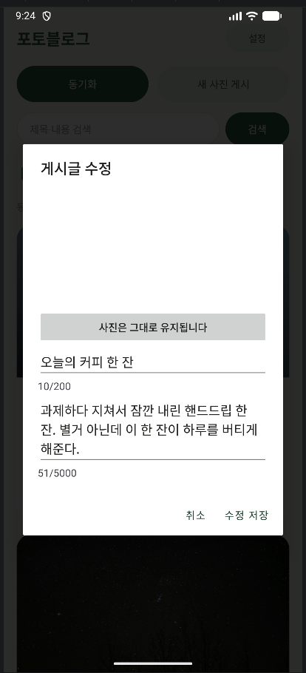
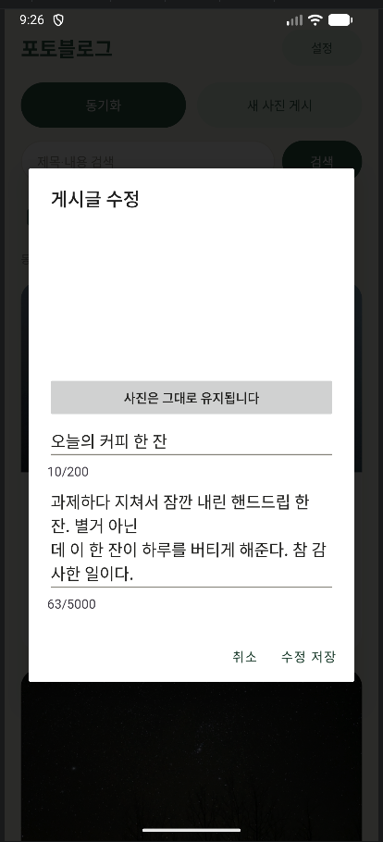
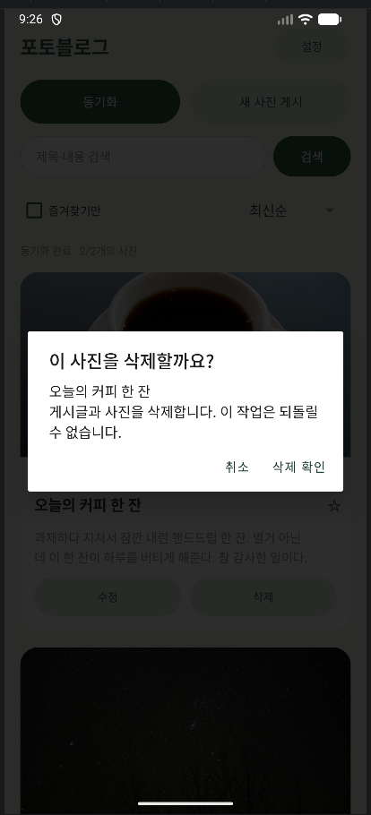
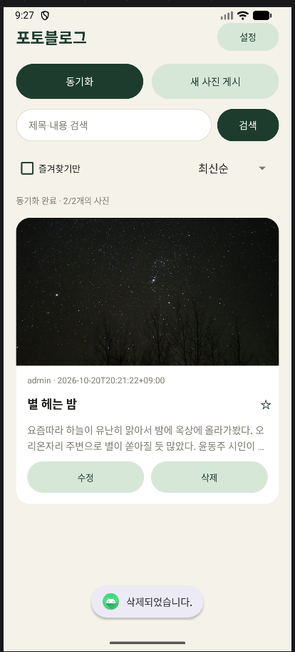

증빙 14-3 즐겨찾기·오프라인 캐시
글의 ☆를 눌러 ★(즐겨찾기)로 바뀌는 것을 확인했고(1번째), '즐겨찾기만' 체크 시 해당 글만 표시된다(2번째). 네트워크를 끄고 앱을 재실행해도 '동기화 실패' 안내와 함께 마지막으로 캐시된 목록·사진이 그대로 유지된다(3번째).
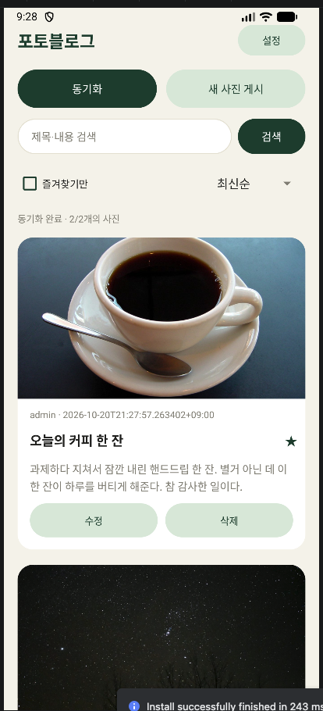
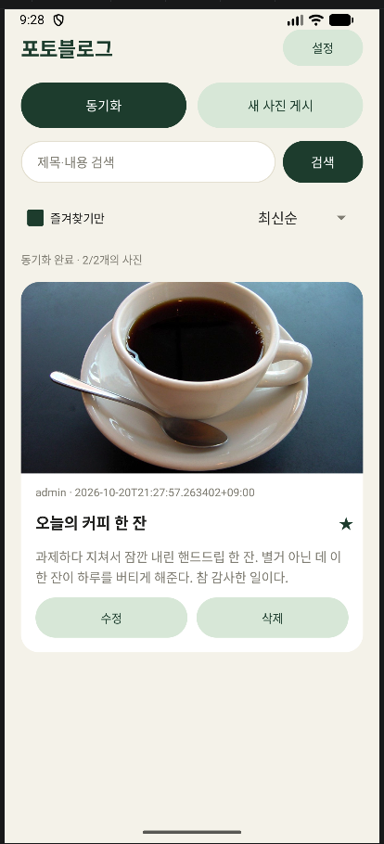
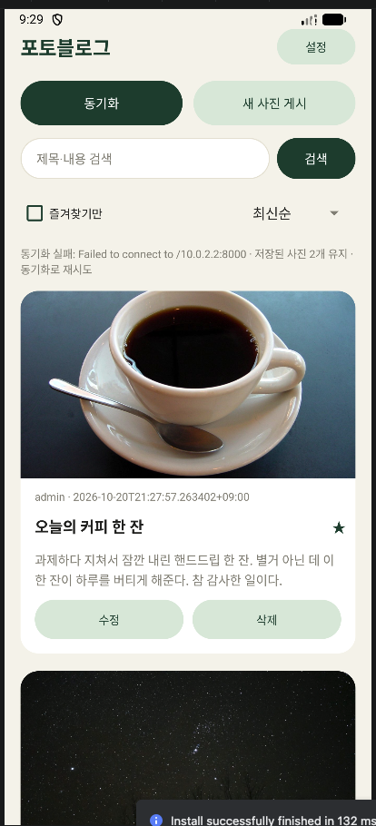

증빙 14-4 작성 초안 저장·복원
'새 사진 게시'에서 사진/제목/내용을 입력한 뒤 업로드하지 않고 '닫기·초안 저장'으로 닫고, 앱을 완전히 종료했다가 다시 실행했다. '새 사진 게시'를 다시 열자 입력했던 사진과 제목/내용이 그대로 복원되었다.
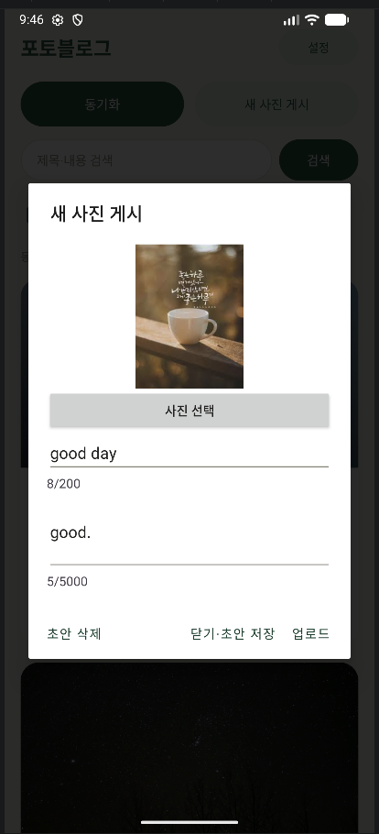

검증 결과와 실행 정보

자동 테스트
서버(Django) API 자동 테스트 29개 작성, 전부 통과(실행 확인: `python manage.py test`). 분기 측정 포함 커버리지 98%(`coverage run --branch` 기준).
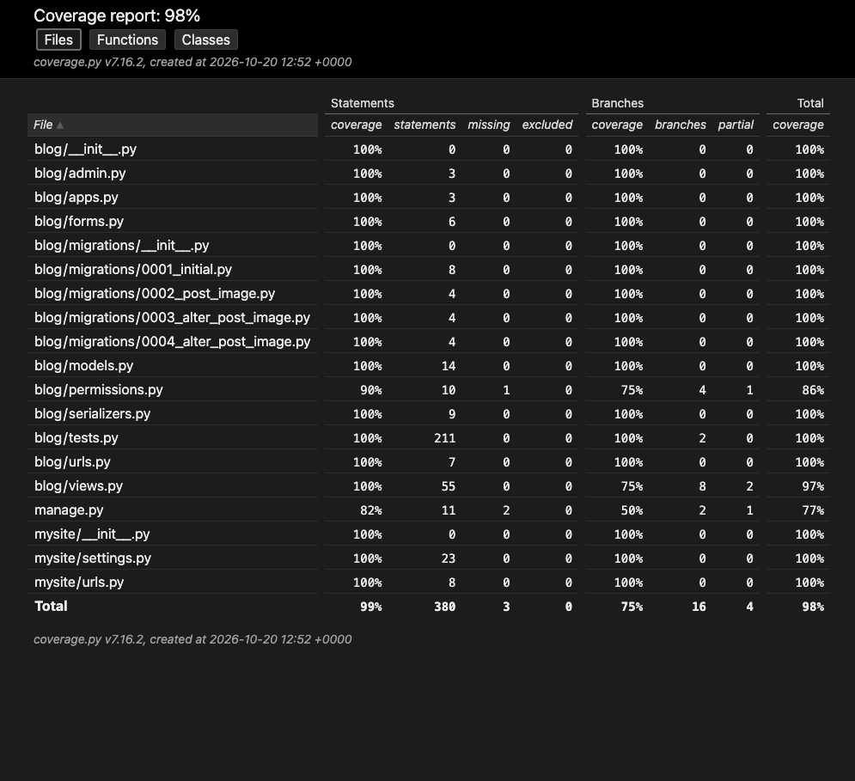

보안/권한
로그인(토큰 인증)한 사용자만 게시글 작성 가능. 본인 글이 아닌 경우 수정/삭제 요청은 서버가 403으로 차단한다.

실행 환경
서버: Python 3.x, Django 6.1.1, djangorestframework 3.18.1
안드로이드: Java, minSdk 33, targetSdk 36

